**3.2.1.2. Огляд ринку готельної нерухомості у місті Київ**

Основні висновки:

* + Ринок готельної нерухомості у Києві є структурно ненасичений з точки зору його наповнення якісними міжнародними операторами, хоча значний об’єм нової пропозиції запланований до реалізації впродовж наступних 3-5 років.
  + Ґрунтуючись на даних за період з 2009 року по 2010 рік, ринок готельної нерухомості у місті Києві відновив тенденцію, що до зростання показників завантаженості та рівню ADR, після негативного впливу фінансової кризи 2009 року. Спираючись на результати аналізу проведеного між міжнародними операторами готельної нерухомості у 2011 році, середній ринковий ADR був зареєстрований у розмірі 2 136,96 грн. (EUR 215,23), у той час як, рівень завантаженості готелів становив 60.4%.
  + Згідно Всесвітній Раді Подорожей та Туризму (WTTC), кількість відвідувачів в Україні зросте з 20 мільйонів у 2012 році до 25,87 мільйонів відвідувачів у 2022 році. Даний показник відображає зростання кількості відвідувачів у Києві з 6 мільйонів туристів у 2012 році до 7,8 мільйонів туристів у 2022 році.
  + Загальний обсяг пропозиції на ринку готельної нерухомості у Києві, у розмірі 9 800 номерів, 6 444 з яких можуть бути розглянуті як якісні готельні номери. Аналіз майбутньої пропозиції на ринку готельної нерухомості виявив додаткові 1 468 номерів заявлених до реалізації, які відображають 22,8% від загальної кількості якісних номерів. Аналіз попиту на ринку готельної нерухомості виявив, що майбутня пропозиція, заявлена до реалізації у місті Києві на час аналізу, відображає лише 49,4 - 53,5%від загальної потреби у якісних готельних номерах до 2022 року.
  + Ринок готельної нерухомості може буде розділений на дві категорії: міжнародні мережеві готелі преміум класу/готелі вищої середньої цінової категорії, та самостійно-оперовані локальні готелі. Міжнародний бізнес сегмент є майже єдиним користувачем мережевих готелів. Сегмент відпочинку та розваг повністю представлений локальними, не мережевими операторами.
  + Консультації з міжнародними мережевими операторами готельної нерухомості, присутніми на національному ринку, виявили очікування зниження рівня ADR в коротко та середньостроковій перспективі в сегменті міжнародних мережевих готелів преміум класу/готелів вищої середньої цінової категорії в розмірі до 25%.
  + У Києві нараховується приблизно 6 444 готельні номери, які можуть бути розглянуті як конкурентоспроможні по відношенню до проекту «Київ Сіті». На кінець 2011 року, приблизно 28% від загальної кількості готельних номерів у Києві були оперовані міжнародними готельними операторами. Основні конкурентоспроможні готелі у Києві, зазначені у цьому розділі, включають: Hyatt, Intercontinental, Radisson Blu, «Опера», «Прем’єр Палас» та Ibis, а також недавно відчинені Fairmont Grand Hotel Kyiv та Ramada Encore по 258 та 322 номери відповідно.

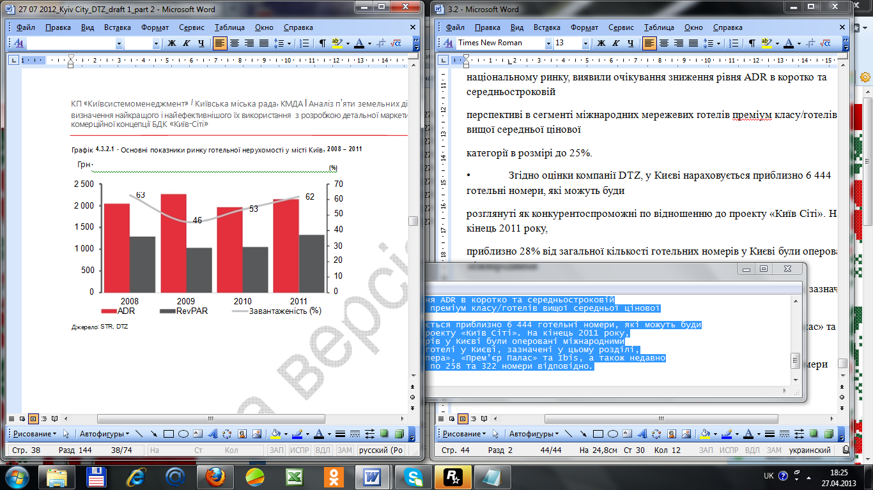

Рисунок 4.3.2.1 - Основні показники ринку готельної нерухомості у місті Київ, 2008 – 2011

*Пропозиція на ринку готелів у місті Київ*

За даними Державного комітету статистики, на початок 2011 року, в Києві налічувалося 133 готеля та інших видів короткострокового проживання, або 9 807 номери, більшість з яких представлені в локальному економ сегменті.

Нараховуэться приблизно 6 444 номери, які можуть бути конкурентоспроможними по відношенню до проекту «Київ Сіті». На кінець 2011, близько 27% від всієї якісної пропозиції готельних номерів у місті Києві були оперовані міжнародними готельними операторами. Якісні, конкурентоспроможні готелі у місті Києві включають наступні: Hyatt, Intercontinental, Radisson Blu, «Опера», «Прем’єр Палац», «Рив’єра», Ibis та нещодавно відкриті Fairmont Grand Hotel Kyiv та Ramada Encore на 258 і 322 номери кожна. Існує лімітована присутність якісних міжнародних «сервіс апартаментів».

Основні конкурентоспроможні готелі у місті Київ, які наведені у таблиці нижче.

Таблиця 4.3.2.4 - Основні якісні готелі міста Київ станом на 2кв. 2012 року

|  |  |  |
| --- | --- | --- |
| Сегмент | Назваготелю | Кількість номерів |
| Преміум клас | Fairmont Grand Hotel Kyiv | 259 |
| Hyatt Regency | 234 |
| Intercontinental | 272 |
| «Прем’єр Палац» | 287 |
| Готелі вищої середньої цінової категорії | «Опера» | 138 |
| Radisson Blu | 255 |
| «Рив’єра» | 78 |
| 11 Mirrors | 49 |
| Готелі середньої цінової категорії | «Домус» | 30 |
| «Дніпро» | 186 |
| «Джинтама» | 23 |
| «Хрещатик» | 130 |
| «Київ» | 187 |
| «Національний» | 75 |
| «Поділ плаза» | 57 |
| «Президент» | 221 |
| «Русь Аккорд Отель» | 450 |
| «Альфавіто» | 275 |
| «Україна» | 370 |
| «Воздвиженський» | 25 |
| «Космополітъ» | 160 |
| Holiday Inn | 208 |
| Економ готелі | «Братіслава» | 337 |
| «Кооператор» | 95 |
| «Дружба» | 175 |
| «Експрес» | 143 |
| Ibis Kyiv Shevchenko Boulevard | 212 |
| «Козацький» | 130 |
| «Либідь» | 273 |
| «Мир» | 270 |
| «Санкт Петербург» | 50 |
| «Салют» | 90 |
| «Турист» | 378 |
| Ramada Encore | 322 |
| Всього | | 6 444 |

На початок 2011 року загальна кількість номерів у готелях, розташованих у Києві, знизилась на 2,6% з року на рік, як результат реконструкції деяких готелів. Упродовж останніх 10 років кількість готелів та інших видів короткострокового проживання в Києві збільшилася на 48%, з 90 готелів у 2001 році до 133 готелів у 2011 році, що відображає збільшення на 1 992 номери, або 20% від загальної кількості номерів у місті.

Збільшення розвитку ринку готельної нерухомості був найбільш інтенсивним починаючи з 2005 року.

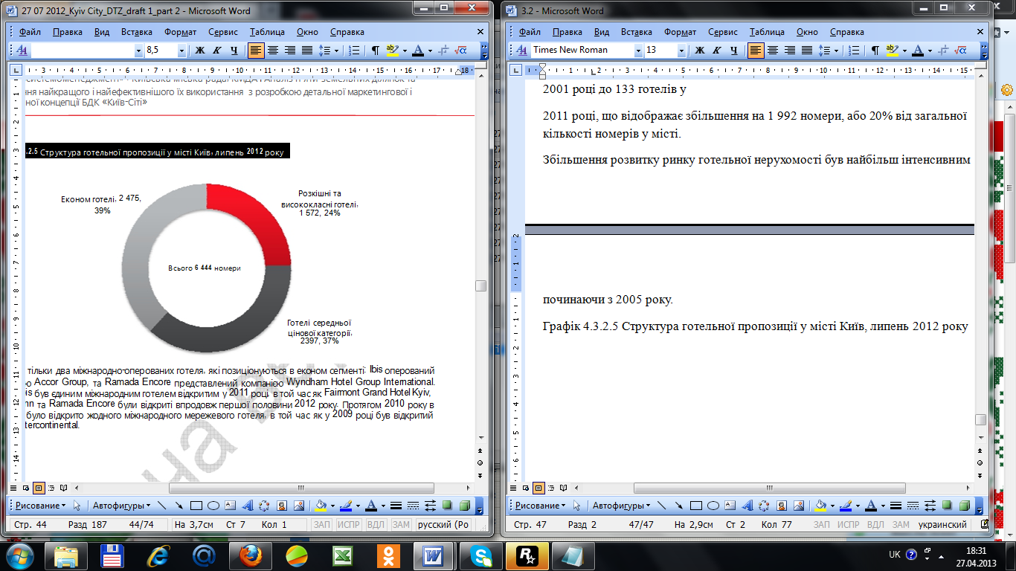

Рисунок 4.3.2.5 - Структура готельної пропозиції у місті Київ, липень 2012 року

У Києві є тільки два міжнародно-оперованих готеля, які позиціонуються в економ сегменті: Ibis оперований компанією Accor Group, та Ramada Encore представлений компанією Wyndham Hotel Group International.

Готель Ibis був єдиним міжнародним готелем відкритим у 2011 році, в той час як Fairmont Grand Hotel Kyiv, Holiday Inn та Ramada Encore були відкриті впродовж першої половини 2012 року. Протягом 2010 року в Києві не було відкрито жодного міжнародного мережевого готеля, в той час як у 2009 році був відкритий готель Intercontinental.

*Основні показники ефективності готельної нерухомості у місті Київ*

Для аналізу основних показників ефективності роботи готелів у Києві були проаналізовані дані з наступних готелів:

• Hyatt Regency

• InterContinental

• «Опера»

• «Прем’єр Палац»

• Radisson Blu

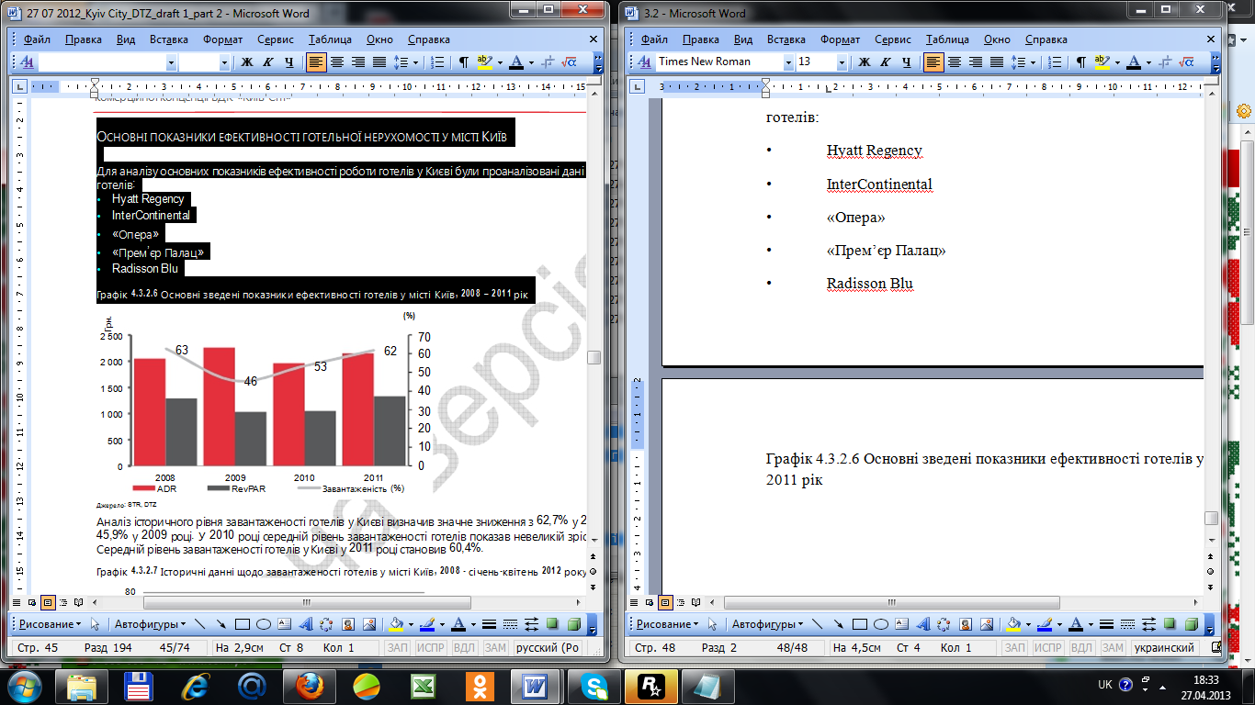

Рисунок 4.3.2.6 - Основні зведені показники ефективності готелів у місті Київ, 2008 – 2011 рік

Аналіз історичного рівня завантаженості готелів у Києві визначив значне зниження з 62,7% у 2008 році до 45,9% у 2009 році. У 2010 році середній рівень завантаженості готелів показав невеликій зріст до 53.5%.

Середній рівень завантаженості готелів у Києві у 2011 році становив 60,4%.

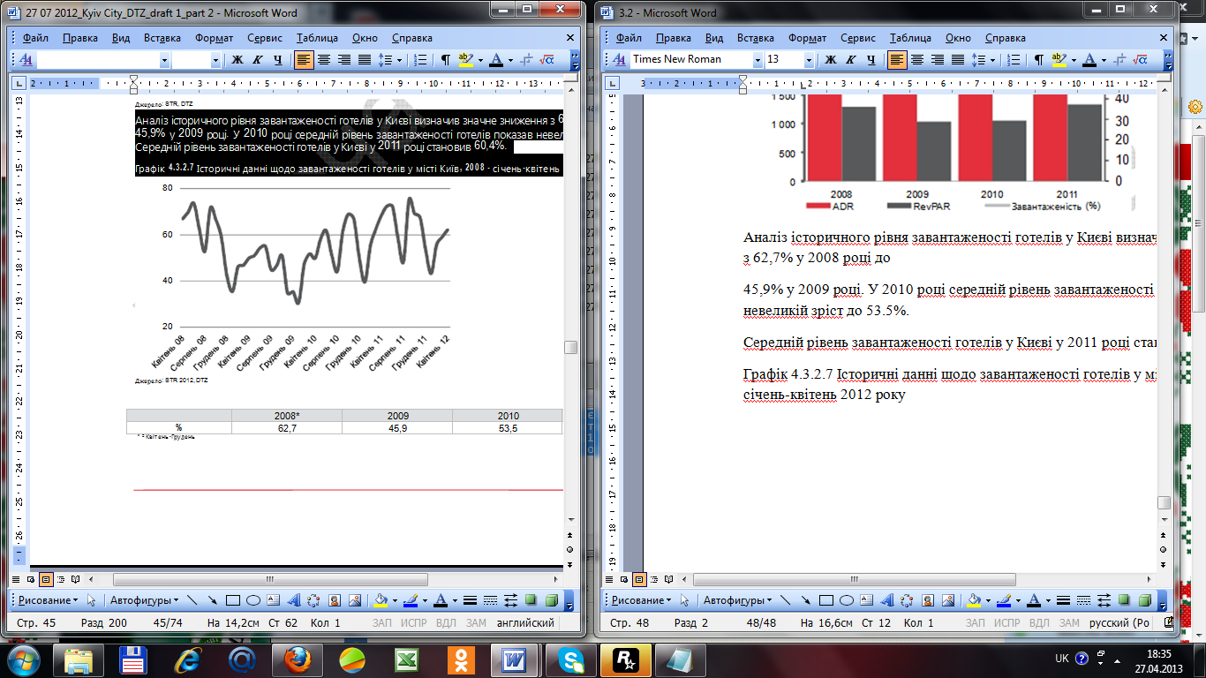

Рисунок 4.3.2.7 - Історичні данні щодо завантаженості готелів у місті Київ, 2008 - січень-квітень 2012 року

|  |  |  |  |  |
| --- | --- | --- | --- | --- |
| Середньорічна | 2008* | 2009 | 2010 | 2011 |
| % | 62,7 | 45,9 | 53,5 | 60,4 |

* = квітень-грудень

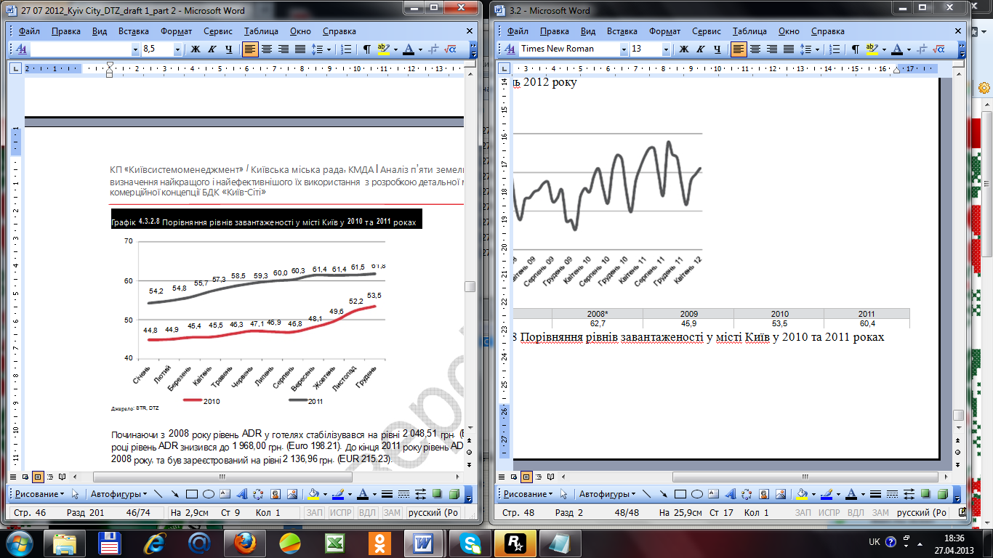

Рисунок 4.3.2.8 - Порівняння рівнів завантаженості у місті Київ у 2010 та 2011 роках

Починаючи з 2008 року рівень ADR у готелях стабілізувався на рівні 2 048,51 грн. (EUR 206.32). У 2010 році рівень ADR знизився до 1 968,00 грн. (Euro 198.21). До кінця 2011 року рівень ADR перевищив рівень 2008 року, та був зареєстрований на рівні 2 136,96 грн. (EUR 215.23).

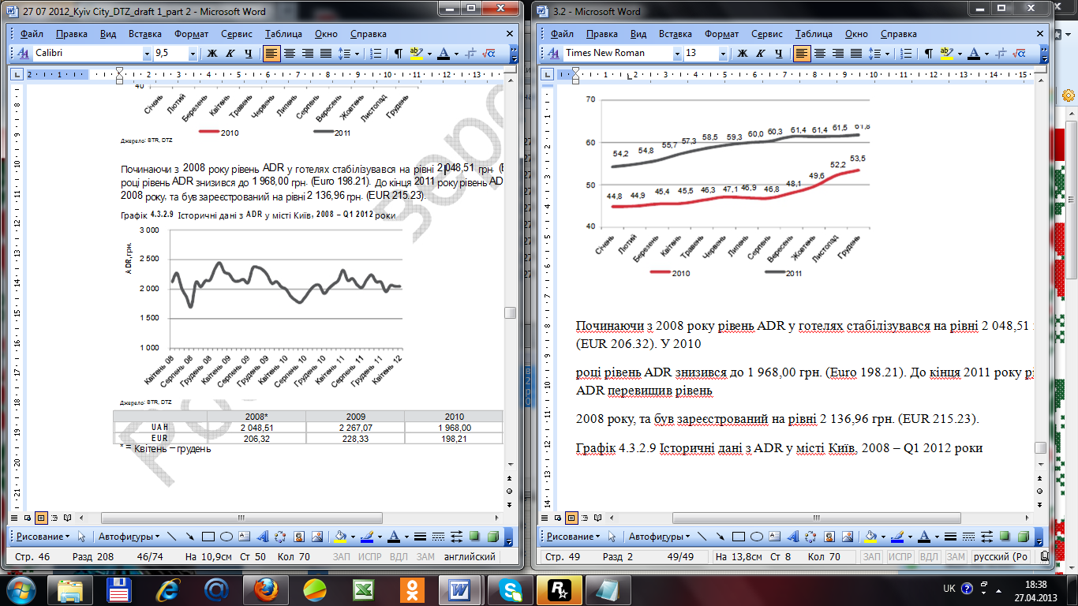

Рисунок 4.3.2.9 - Історичні дані з ADR у місті Київ, 2008 – Q1 2012 роки

|  |  |  |  |  |
| --- | --- | --- | --- | --- |
| Середньорічна | 2008* | 2009 | 2010 | 2011 |
| UAN | 2048,51 | 2267,07 | 1968,00 | 2136,96 |
| EUR | 206,32 | 228,33 | 198,21 | 215,23 |

*=квітень-грудень

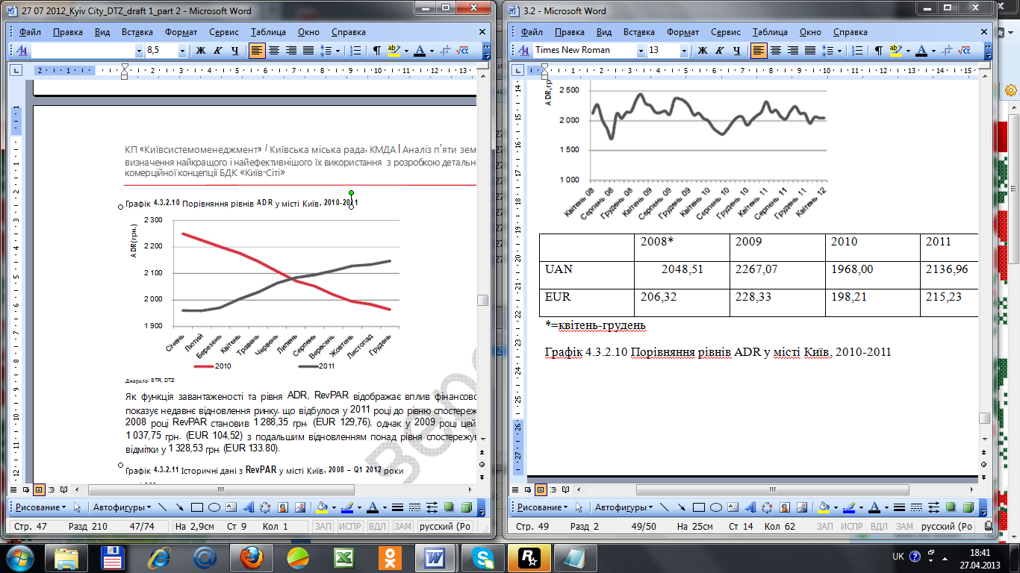

Рисунок 4.3.2.10 - Порівняння рівнів ADR у місті Київ, 2010-2011

Як функція завантаженості та рівня ADR, RevPAR відображає вплив фінансової кризи 2009 року, та показує недавнє відновлення ринку, що відбулося у 2011 році до рівню спостережуваного у 2008 році. У 2008 році RevPAR становив 1 288,35 грн. (EUR 129,76), однак у 2009 році цей показник знизився до 1 037,75 грн. (EUR 104,52) з подальшим відновленням понад рівня спостережуваного у 2008 році, до відмітки у 1 328,53 грн. (EUR 133.80).

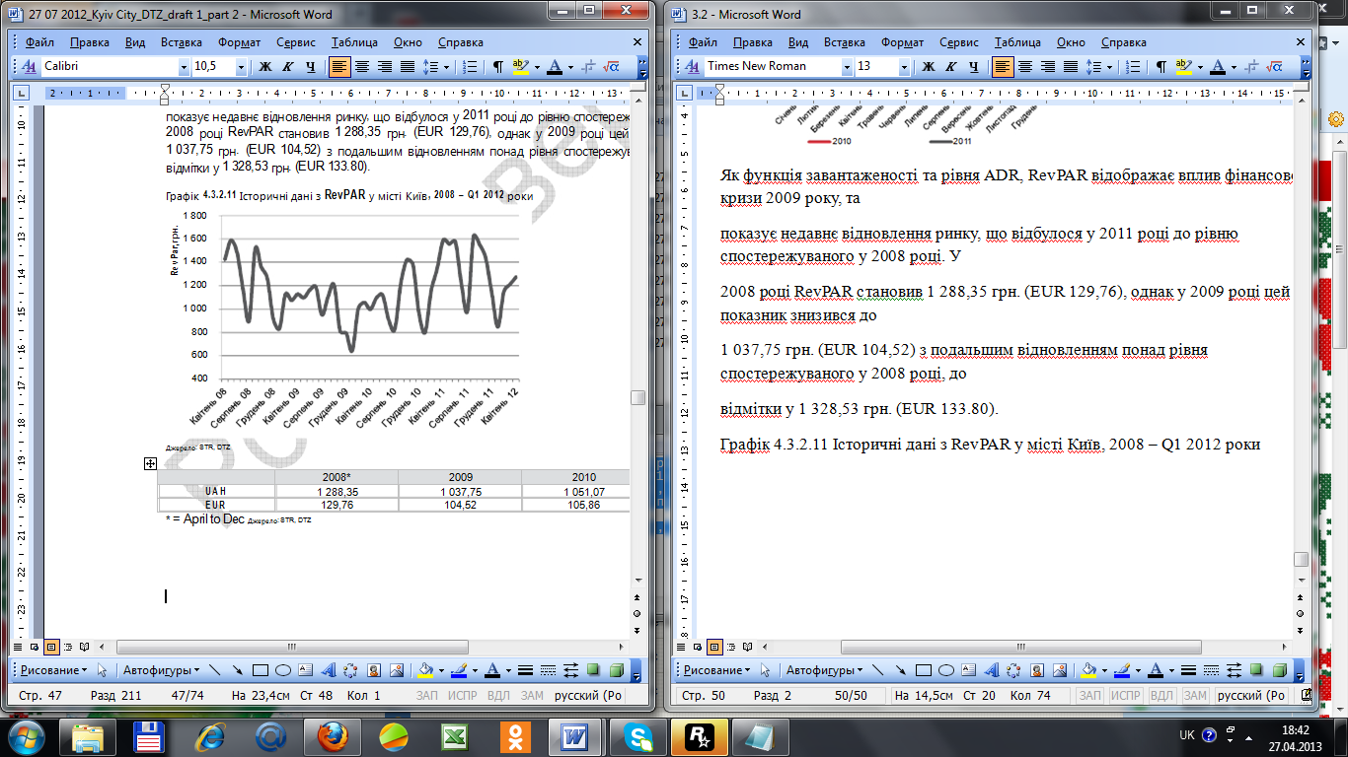

Рисунок 4.3.2.11 - Історичні дані з RevPAR у місті Київ, 2008 – Q1 2012 роки

|  |  |  |  |  |
| --- | --- | --- | --- | --- |
| Середньорічна | 2008* | 2009 | 2010 | 2011 |
| UAH | 1 288,35 | 1 037,75 | 1 051,07 | 1 328,53 |
| EUR | 129,76 | 104,52 | 105,86 | 133,80 |

*=квітень-грудень

*Майбутня пропозиція на ринку готельної нерухомості*

На додаток до восьми готельних мереж, які вже присутні на ринку (Hyatt, Carlson Rezidor, Intercontinental, Wyndham, Rixos, Best Western, Accor та Starwood), кілька міжнародних готельних операторів планують/розвивають свої проекти у Києві, а саме Hilton, Carlson Rezidor, Accor, Intercontinental, Wyndham, Marriott та Starwood. Проекти готелів, що планується до відкритя у коротко та середньостроковій перспективі включають наступні: Sheraton Kyiv Olympiysky, Hilton Kyiv, Holiday Inn, Marriott, Radisson Blu та кілька локальних, немережевих готелів. У таблиці нижче наведений перелік готелів, що реалізуються.

Таблиця 4.3.2.5 - Майбутня пропозиція на ринку готельної нерухомості, липень 2012 року

|  |  |  |  |  |
| --- | --- | --- | --- | --- |
| Назва проекту | Позиціонування | Кількість номерів | Орієнтована дата завершення будівництва | Поточний статус |
| Hilton Kyiv | Преміум класс | 257 | 2012 | Технічне відкриття відкладено на осінь 2012 року |
| Sheraton Kyiv Olympiysky | Готелі вищої середньої цінової категорії | 172 | 2012 | Технічне відкриття відкладено на кінець 2012 / початок 2013 року |
| Swissotel | Готелі вищої середньої цінової категорії | 276 | 2014-2015 | Реконцепція проекту |
| Leipzig Marriott Renaissance | Готелі вищої середньої цінової категорії | 173 | 2012 | Технічне відкриття відкладено на кінець 2012 / початок 2013 року |
| Radisson Blu | Готелі вищої середньої цінової категорії | 163 | Кінець 2012 | Ведеться будівництво |
| City Hotel | Готелі вищої середньої цінової категорії | 87 | 2012 | Технічне відкриття відкладено на кінець 2012 / початок 2013 року |
| ComfortLine | Економ готелі | 150 | Кінець 2014 | Підготовка земельної ділянки |
| Park Inn | Економі готелі | 190 | н/а | Ведуться роботи по реконструкції готелю |
| Всього | | 1468 |  |  |



Рисунок 4.3.2.12 - Структура майбутньої пропозиції готельного сектору у місті Київ, липень 2012 року

Частка майбутньої пропозиції по відношенню до існуючої, якісної пропозиції в розмірі 6 444 номерів становить 22,8%. Таким чином, ринок готельної нерухомості буде залежати від стабільного зросту пропозиції для того щоб задовольнити попит. Оцінка попиту, викладена нижче, свідчить про те що, майбутня пропозиція, заявлена до реалізації у місті Київ на час аналізу, відображає лише 49,4 - 53,5% від загальної потреби у якісних готельних номерах до 2022 року.

***Інтерв’ю з операторами готельної нерухомості***

Проведено інтерв’ю з трьома міжнародними операторами, присутніми на ринку готельної нерухомості у місті Київ для оцінки їх бачення перспектив ринку. Резюме відповідей наведено нижче.

*Готельний оператор №1*

* + Впродовж 2-3 років існує ризик перенасичення готелями преміум та вище середньої цінової категорій.
  + Цілком ймовірно, що впродовж наступних 5 років ринок готельної нерухомості переорієнтується на розвиток готелів середньої та економ цінових категорій.
  + Очікується зниження рівня ADR, головним чином як результат впровадження більш низького рівня ADR у розмірі EUR 100, у таких конкуруючих місцях як Варшава, Санкт-Петербург та Москва.
  + Для розкішних та висококласних готелів використовується внутрішнє техніко-економічне обґрунтування в розмірі мінімум ADR EUR 150, та зростає до EUR 175 впродовж 5 річного стабілізаційного періоду. Початкова завантаженість готелю закладається на рівні 50% з цільовим стабілізаційним рівнем в розмірі 65%. Валовий прибуток від основної діяльності (GOP) готелів розраховується в розмірі 45% для розкішних та висококласних готелів, в той час як для готелів нижчої цінової категорії цей показник може становити 50+%.
  + Міжнародний мережевий готель економ класу потенційно може оперувати закладаючи валовий прибуток від основної діяльності (GOP) в розмірі 75%, однак тому є мало підтверджень.
  + Цільовий ринок для міжнародних мережевих готелів становить бізнес сегмент (95%) та сегмент відпочинку та розваг (5%)
  + Найбільші доходи міжнародний мережевий готель отримує в період з понеділка по п’ятницю.
  + Ринок відпочинку та розваг належить локально оперованим готелям.
  + Зростання бізнес індустрії є необхідним для підтримки попиту за для подальшого розвитку готельної пропозиції.

*Готельний оператор № 2*

* + На даний час мережевий готель оперує з 10-15% преміумом від середніх зареєстрованих показників по ринку.
  + Скептичний прогноз щодо готелів преміум класу, враховуючи майбутню пропозицію, та нещодавньої стабілізації завантаженості готелів до рівню 2008, при меншій кількості номерів на той час.
  + Обмежена пропозиція якісних номерів сприяла утриманню рівня ADR.
  + Ринок готелів у нецентральних комерційних районах має бути лімітований до невеликих готелів, які підходять під економ сегмент.

*Готельний оператор №3*

* + Мережа оперована готельним оператором №3, спромоглась досягти 59% та 65% завантаженості у 2010 та 2011 роках відповідно.
  + У 2011 році, ADR цієї мережі був зареєстрований на рівни EUR150
  + ADR для преміально-розташованих готелів у Києві становить EUR 200, в той час як ADR для готелів середньої цінової категорії знаходиться на відмітці EUR100. У такому децентралізованому комерційному районі як «Київ Сіті» відповідний рівень ADR має становити приблизно EUR140
  + Ринковий GOP для готелів преміум класу становить приблизно 50%, однак мережа оперована готельним оператором №3, була спроможна досягти 70% GOP впродовж 2010 та 2011 року. У 2012 році мережа очікує GOP у розмірі 60%.
  + Для нового готеля стабілізаційний період становить 3-4 роки.
  + У коротко, середньостроковій перспективі, міжнародні готельні оператори переорієнтувались на розвиток готелів економ та середньої цінової категорій.

*Прогноз попиту на ринку готельної нерухомості*

Прогнозування попиту на міжнародні мережеві готелі у Києві, враховуючи загальну пропозицію в розмірі 9 807 номерів. Сценарії попиту основуються на припущені середньорічного зростання в розмірі 3.9% до 2022 року (WTTC, Прогноз зросту ринку Подорожей та Туризму в Україні). Середньо-ринкова завантаженість готелів була протестована базуючись на двох сценаріях: 60% та 65%.

Основуючись на цих прогнозах було зроблено прогноз щодо попиту на нову пропозицію готельних номерів до 2022 року.

Таблиця 4.3.2.7 - Прогноз попиту, 2012 – 2022 років

|  |  |  |
| --- | --- | --- |
| Сценарії | Перемінні дані | Додатковий попит впродовж 2012-2022 рр. |
| 60% завантаженість | Кількість додаткових ночей у готелях | 1000999 |
| Кількість додаткових номерів | 2742 |
| 60% завантаженість | Кількість додаткових ночей у готелях | 1084416 |
| Кількість додаткових номерів | 2971 |

Використовуючи найбільш консервативний підхід до визначення попиту , мінімум 2742 додаткових номерів будуть необхідні до 2020 року, що є еквівалентом приблизно 14 готелів (у середньому по 200 номерів кожний). Використовуючи найбільш оптимістичний підхід до прогнозування, потенційний попит може становити до 15 готелів (у середньому по 200 номерів кожний). Цей прогноз не враховує «ефект канібалізму» попиту для існуючих готелів.

ВИСНОВКИ

Ринок готельної нерухомості у Києві відновився до «до кризового» рівня завантаженості та показників ADR основуючись на даних основних показників ефективності за 2009 та 2010 рік. У 2011 році середньо-ринковий рівень ADR для міжнародних мережевих готелів становив 2 136,96 грн. (EUR 215.23), у той час як рівень завантаженості становив 60,4%.

Згідно Всесвітній Раді Подорожей та Туризму (WTTC), кількість відвідувачів в Україні зросте з 20 мільйонів у 2012 році до 25,87 мільйонів відвідувачів у 2022 році. DTZ вважає, що даний показник відображає зростання кількості відвідувачів у Києві з 6 мільйонів туристів у 2012 році до 7,8 мільйонів туристів у 2022 році.

Визначино загальний обсяг пропозиції на ринку готельної нерухомості у розмірі 9 800 номерів, 6 444 з яких можуть бути розглянуті як якісні готельні номери. Аналіз майбутньої пропозиції на ринку готельної нерухомості виявив додаткові 1 305 номерів заявлені до реалізації, які відображають 20,3% від загальної кількості якісних номерів. Аналіз попиту на ринку готельної нерухомості виявив, що майбутня пропозиція, заявлена до реалізації у місті Києві на час аналізу, відображає лише 47,6% від загальної потреби у якісних готельних номерах до 2022 року.

Ринок готельної нерухомості може буде розділений на дві категорії: міжнародні мережеві готелі преміум класу/готелі вищої середньої цінової категорії, та самостійно-оперовані локальні готелі. Міжнародний бізнес сегмент є майже єдиним користувачем мережевих готелів. Сегмент відпочинку та розваг повністю представлений локальними, не мережевими операторами.

Інтерв’ю з міжнародними мережевими готельними операторами виявили очікування останніх щодо зниження рівня ADR у коротко та середньостроковий період в сегменті готелів преміум класу, та готелів віщої середньої цінової категорії максимум на 25%. Основними передумовами зниження показників ефективності у секторі є значний об’єм майбутньої пропозиції у сегменті та підвищення рівня конкурентоспроможності інших міст, в той час як Київ продовжуватиме розвиватися як регіональний центр з торгівлі та розваг. Ринок міжнародних мережевих готелів оперуючи у середньому та економ цінових категоріях продовжує бути структурно ненасиченим, в той час як якісний об’єкт з правильним розташуванням, у цьому ціновому сегменті, може вийти на 70% рівень завантаженості.

*Основні визначення*

Прямий внесок до ВВП – ВВП генерований секторами індустрії, які безпосередньо пов’язані з туризмом, включаючи готелі, туристичні агентства, ресторани, авіалінії та іншій послуги з пасажироперевезень. Цей показник дорівнюється до суми загальних внутрішніх витрат пов’язаних з туристичною діяльністю в країні, за вирахуванням надходжень пов’язаних з імпортом.

Прямий внесок до працевлаштування – Кількість працівників найманих в сфері туризму.

Загальний внесок до ВВП – ВВП генерований секторами індустрії, які напряму пов’язані з туризмом, включаючи його непрямі та індуковані складові. (див. нижче).

Загальний внесок до працевлаштування – Кількість працівників найманих в сфері туризму включаючи непрямі та індуковані складові. (див. нижче).

Витрати іноземних відвідувачів - Витрати іноземних відвідувачів під час бізнес та туристичних подорожей, включаючи витрати на транспорт.

Витрати національних туристів – витрати громадян України в межах країни під час бізнес та туристичних подорожей, за винятком товарів тривалого користування, оскілки останні не купуються тільки для цілей туризму.

Витрати на відпочинок та туризм – витрати на відпочинок та туризм в країні як іноземними так і національними туристами.

Непрямі та індуковані складові – внесок до ВВП та показника працевлаштування за трьома факторами:

• Капітальні інвестиції – капітальні інвестиції всіх секторів напряму пов’язаних з туристичною діяльністю, включно з інвестиціями інших галузей на суто туристичні активи: транспорт, ресторани та розважальні заклади, готельні послуги.

• Кумулятивні урядові витрати – загальні урядові витрати на підтримку туристичного сектору. Цей фактор може включати витрати національних, регіональних та місцевих органів влади. Наприклад витрати на сприяння туризму, туристичні інформаційні послуги та інше.

• Ефект ланцюгових поставок – закупівля вітчизняних товарів та послуг безпосередньо різними секторами туристичної галузі в якості внеску в їх кінцевий продукт.

Індукований внесок – обширний внесок до ВВП та працевлаштування за рахунок витрат робітників безпосередньо та побічно працевлаштованих у сфері туризму.